Welkom in Het Brinkhuis
programma Juli 2020 – December 2020

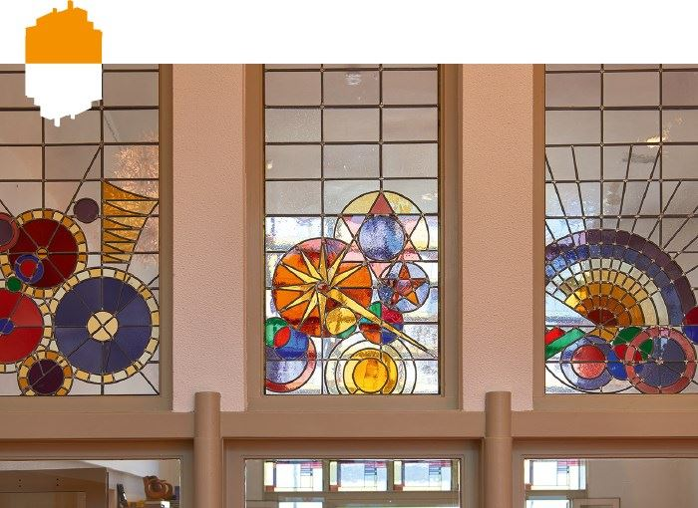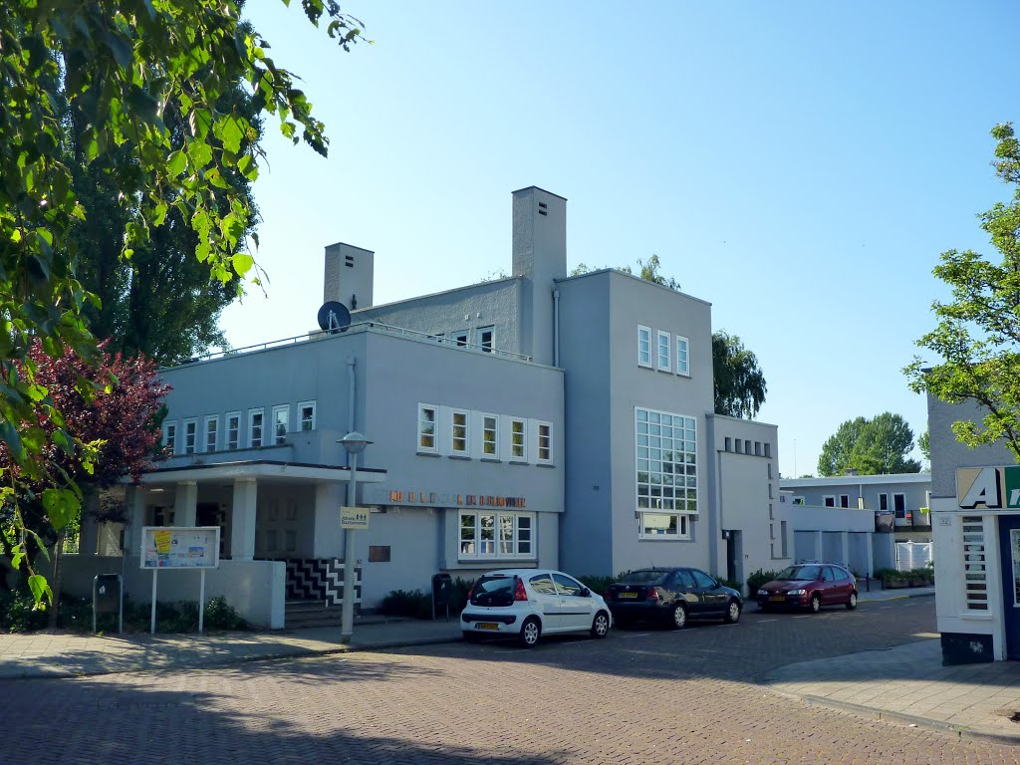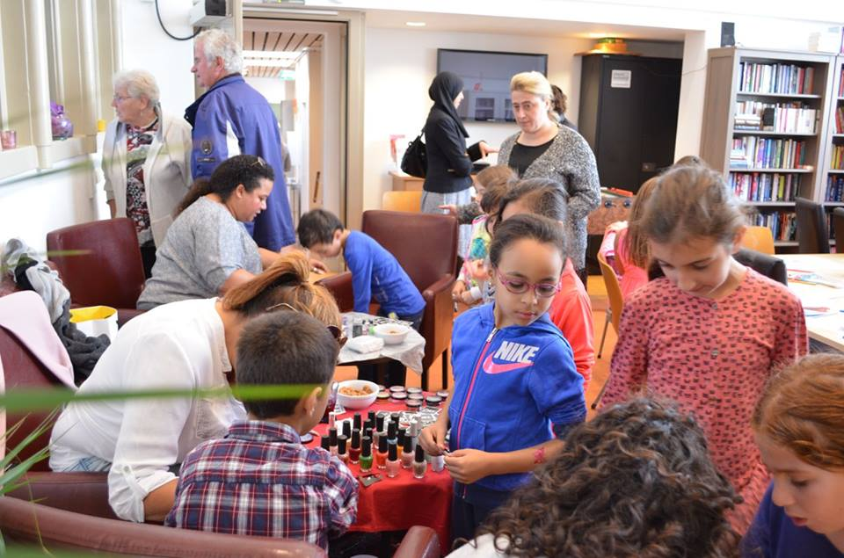
Landbouwstraat 63
telefoon 020 46 20 331

Beheer en reservering van de ruimtes: Antoinette de Groot
020 46 20 331 of 06 45 13 62 79
agroot@dynamo-amsterdam.nl
Participatie en coördinatie: Margriethe van der Helm
06 47 01 74 24
mvanderhelm@dynamo-amsterdam.nl
Beste buurtbewoner,
In servicepunt Het Brinkhuis doen we ons best om met gepaste afstand de activiteiten weer op te starten.
Het Brinkhuis is de plek in de buurt voor en door bewoners. Veel activiteiten worden mogelijk gemaakt door vrijwillige inspanning van buurtbewoners. Zij werken samen met professionals van Dynamo. U kunt deelnemen aan activiteiten of zelf een activiteit organiseren. Hiervoor graag eerst contact opnemen met de bovengenoemde coördinatoren.
Tot ziens!

www.dynamo-amsterdam.nl
volg ons: Facebook Dynamo Watergraafsmeer

Programma Juli - Dec 2020, servicepunt Het Brinkhuis, Landbouwstraat 63, 020 46 20 331

dag | tijd | Activiteit | informatie
maandag woensdag donderdag | 08.00 – 11.00 uur | Atal medial  medisch diagnostisch centrum | www.atalmedial.nl/
maandag t/m vrijdag | 10.00 – 13.00 uur | Inloop op afspraak in de huiskamer  Kom langs om een krantje te lezen, kopje koffie/thee drinken, een praatje maken, op de computer, of leen een boek uit onze ruilboekenkast! (Meld je hiervoor aan!) | Antoinette de Groot  020 46 20 331  06 45 13 62 79
maandag (start sept) | 11.00 - 12.30 uur | Country Linedancegroep 50+  Elke 1e en 3e maandag van de maand | Marja Walraad  020 69 45 607
maandag  (v.a 28 Juni) | 10.00 – 11.30 uur  12.00 – 13.30 uur | Computercursus groep 1  Computercursus groep 2  Voor beginners en gevorderden; wegwijs worden in de digitale wereld | Margriethe v/d Helm  06 47 01 74 24
Verplaatst naar Dienstcentrum Kamerlingh Onneslaan 34 | 14.00 – 16.00 uur | Buurtpunt & Sorteerpunt  (maatschappelijk werk aanwezig)  Het Buurtpunt is de ontmoetingsplek en vraagbank in uw buurt.  Heeft u problemen met een instantie of begrijpt u een brief niet? Moeite met uw post of administratie? Een idee om de buurt te verbeteren of zoekt u vrijwilligerswerk? Voor al uw vragen en ideeën bent u van harte welkom! | Rogier Wijlens  Sociaal raadsman  06 44 13 98 58  Maria Zeestraten  Ouderenwerker  06 19 53 19 33  Margriethe v/d Helm  06 47 01 74 24
maandag (v.a 6 Juli) | 13.00 – 15.30 uur | Naai inloop, met ervaren coupeuse  Kleding maken en repareren! | Khadouce El Yakoubi  06 84 26 03 16
dinsdag (v.a 7 Juli) | 10.00 – 12.00 uur | Koffieleutjes  Elke 1e dinsdag van de maand | Maria Kroes  Wijkopbouworgaan oost  020 69 39 923
dinsdag (start sept) | 13.00 – 16.00 uur | Bridgeclub Betondorp  Om de hersenen scherp te houden | Elly de Graaf  020 69 44 506
dinsdag | 14.00 – 15.30 | GGZ Arkin spreekuur  Elke 3e dinsdag van de maand | Geerte Visser  06 17 59 15 15
dag  Programma Juli - Dec 2020, servicepunt Het Brinkhuis, Landbouwstraat 63, 020 46 20 331 | tijd | activiteit | informatie
dinsdag  (v.a 7 juli) | 17.00 – 19.30 uur  Aanvang diner  17.30 uur | Buurtrestaurant Brinkhuis – tweegangen diner €4,50  Gezond, goedkoop en gezellig eten in uw eigen buurt! Graag reserveren.  I.v.b.m corona kunnen wij niet iedereen plaatsen, daarom gaat uw reservering op uitnodiging. | Margriethe v/d Helm  06 47 01 74 24  En  Antoinette de Groot  06 45 13 62 79
woensdag (v.a juli) | 09.30 – 10.30 uur | Meer bewegen voor ouderen  Gymnastiek voor 60 plussers | MBVO- 020 88 61 070 mbvo_amsterdam@hotmail.com
woensdag  (start sept) | 19.30 – 21.30 uur | Smartlappenkoor  Iedereen kan meezingen! | Coby Ruijters  06 19 94 31 66
donderdag | 10.00 – 13.00 uur | Seniorenclub Betondorp  Thema’s, voorlichtingen of spelletjes. Afsluitend met een warme lunch € 3,50- | Riny Wolters  020 46 20 331
donderdag | 13.00- 15.30 | Naai inloop, met ervaren coupeuse  (behalve 3de donderdag van de maand)  Kledingreparatie  Elke laatste woensdag van de maand | Khadouce El Yakoubi  06 84 26 03 16
donderdag  (start sept) | 13.00 – 15.30 uur | Bingo - met leuke prijsjes!  Elke 3e donderdag van de maand | Sonja Meijer  020 46 20 331
donderdag  (start juli) | 16.00 – 17.00 uur  17.00 – 18.00 uur | Balletles voor kinderen van 4 t/m 12 jr  2 groepen ingedeeld op leeftijden | Gerry Wisman  020 46 20 331
donderdag  (start juli) | 18.00 – 19.00 uur | Jazz ballet  Voor volwassenen | Gerry Wisman  020 46 20 331
donderdag | 17.00 – 19.30 uur  Aanvang diner  17.30 uur | Buurtrestaurant Brinkhuis – tweegangen diner €4,50 Gezond, goedkoop & gezellig eten in uw eigen buurt! Graag reserveren. | Margriethe v/d Helm  06 47 01 74 24 //  Antoinette de Groot  06 45 13 62 79
donderdag  (v.a 2 juli) | 19.00 – 21.00 uur | Tai Chi Chuan | Teo Haverkort  06 12 57 90 70
dag  Programma Juli - Dec 2020, servicepunt Het Brinkhuis, Landbouwstraat 63, 020 46 20 331 | tijd | activiteit | informatie
vrijdag  (v.a okt-dec binnen) | 10.00 - 12.00 uur | Spelen op de Brink  Voor ouders met kinderen van 0 – 4 jaar | Nynke Wijbenga  020 46 20 331
vrijdag | 10.00 – 12.00 uur | Flauto Dolce  Elke 2e en 4e vrijdag van de maand | Carla Sprong  020 69 47 150
vrijdag | 10.00 – 12.30 uur | Schildersclub | Anton Berben  06 13 66 96 15
vrijdag | 14.00 – 15.00 uur | Tai Chi Chuan | Teo Haverkort  06 12 57 90 70
zaterdag  (start juli) | 11.00 – 13.00 uur | Flamenco dans c.staay@chello.nl | Clementine v/d Staay
zaterdag  (start okt) | 13.00 – 15.30 uur | Brink’s spelletjesmiddag  Elke 3e zaterdag van de maand | Eugene Weusten  020 46 20 331
zaterdag | 19.30 – 00.00 uur | Betondorp LIVE! leukste live optredens  Houdt de persberichten in de gaten | Eugene Weusten  mierenleeuw@outlook.  com
zondag | 14.00 – 17.00 uur | Buurtsoepie en vers brood €3,-  Elke 1e zondag van de maand | Liesbeth Stoffer  020 46 20 331
zondag | 14.00 - 17.00 uur | Klassiek café  Elke laatste zondag van de maand | W. Schuitenmaker  020 69 93 535
 | Klussenteam Watergraafsmeer | Klussenteam Watergraafsmeer  Bent u ouder of heeft u een beperking? En woont u in Betondorp, Park de Meer, Amsteldorp of Jeruzalem? Heeft u geen naaste familie, vrienden of buren die u kunnen helpen? Het Klussenteam klust voor u! Materiaalkosten & € 5,- per klus | Jul Felter  06 38 42 24 40
 | Het Brinkhuis  020 46 20 331 | Beheer: Antoinette de Groot  agroot@dynamo-amsterdam.nl  Participatie: Margriethe van der Helm  mvanderhelm@dynamo-amsterdam.nl  Jongeren: Roy Lodik  rlodik@dynamo-amsterdam.nl | Dynamo Beheer  06 45 13 62 79  Dynamo Participatie  06 47 01 74 24  Dynamo Jongerenwerk  06 45 13 63 26
Programma jan - apr 2020, servicepunt Het Brinkhuis, Landbouwstraat 63, 020 46 20 331

